AKCNÍ PLÁN PROSINEC
3.12. Zpívání pod vánočním stromem od 17.00 hodin (sraz přímo před OÚ v 16.55 hodin)
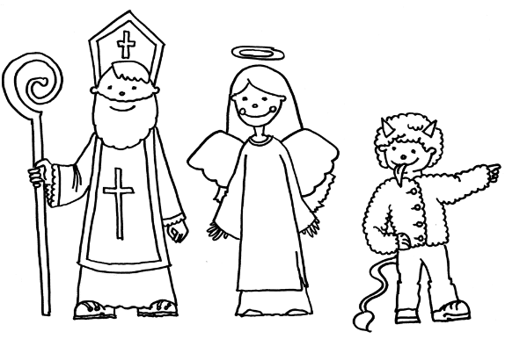
4.12. Schůzka se zájemci o logopedii v MŠ

5.12. Divadlo MŠ – Jak si dárky hrály

5.12. Přijde k nám anděl, čert a Mikuláš

7.12. Autorské čtení (třída Žabiček)

18.12. Besídka třídy Berušky od 16.30 hodin
Besídka třídy Žabičky od 17.00 hodin
19.12. Besídka třídy Motýlci od 17.00 hodin
20.12. Nadílka od Ježíška

21.12. Besídka v ZŠ – vítání Vánoc

24.12.2017 – 2.1.2018 MŠ uzavřena, těšíme se na vás opět ve čtvrtek 3.1.2018

A co nás čeká v lednu?
Program se záchranáři, beseda s psychology, …

